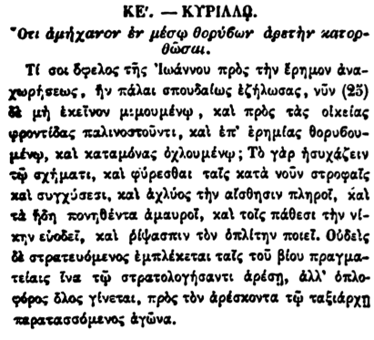

**ΚΕ'. - ΚΥΡΙΛΛΟ.**

Οτι ἀμήχανον ἐν μέσῳ θορύβων ἀρετὴν κατορ- θώσει.

Τί σοι όφελος τῆς Ἰωάννου πρὸς τὴν ἔρημον ἀνα- χωρήσεως, ἣν πάλαι σπουδαίως ἐζήλωσας, νῦν (25) δὲ μὴ ἐκεῖνον μιμουμένῳ, καὶ πρὸς τὰς οἰκείας φροντίδας παλινοστοῦντι, καὶ ἐπ' ἐρημίας θορυβου- μένῳ, καὶ καταμόνας ὀχλουμένῳ; Τὸ γὰρ ἡσυχάζειν τῷ σχήματι, καὶ φύρεσθαι ταῖς κατὰ νοῦν στροφαῖς καὶ συγχύσεσι, καὶ ἀχλύος τὴν αἴσθησιν πληροί, καὶ τὰ ἤδη πονηθέντα ἀμαυροῖ, καὶ τοῖς πάθεσι τὴν νί τὴν εὐοδεῖ, καὶ ῥίψασπιν τὸν ὁπλίτην ποιεῖ. Οὐδεὶς δὲ στρατευόμενος ἐμπλέκεται ταῖς τοῦ βίου πραγματ τείαις ἵνα τῷ στρατολογήσαντι ἀρέσῃ, ἀλλ' ὁπλο φόρος όλος γίνεται, πρὸς τὸν ἀρέσκοντα τῷ ταξιάρχῃ παρατασσόμενος ἀγῶνα.